Guida al ricupero dei resti organici usando una macchina di flottazione
Settembre, 2014

Dr Robyn Veal (University of Cambridge)
Dr Ernesto de Carolis (Laboratorio delle Ricerche Applicate, Soprintendenza di Pompei)
Antonio Stampone (Laboratorio delle Ricerche Applicate, Soprintendenza di Pompei) Luigi Buffone (Laboratorio delle Ricerche Applicate, Soprintendenza di Pompei)

Premesso

Durante gli scavi ci sono tre livelli del recupero del materiale archeologico, con vantaggi e svantaggi vari. Dato che i soldi e i siti disponibili per scavare diventano più difficili trovare, vale la pena ricuperare tutto il materiale possibile. E una cosa non solo più efficiente e responsabile da fare, ma inoltre finisce con più possibilità per le interpretazioni di un sito e specialmente del dieta e dell’uso delle risorse naturali.

1. A mano – il metodo più usato. Questo è il metodo meno costoso e serve per le cose forse sopra 4-5mm, ma non è possibile raccogliere tutto i resti della misura. Una selezione sarebbe persa perché non è semplice vedere le cose piccole coperte in suolo. Per i resti organici di questa misura normalmente significa degli ossi animali, delle conchiglie, qualche volta pezzi di carbone, alcuni semi grandi come quelli di olive. Gli scavatori esperti possono trovare inoltre le cose sotto questa misura a mano. Lo svantaggio della raccolta a mano per gli ossi significa il recupero solo degli ossi animali grandi e un risultato con ‘bias’. Per il carbone, i pezzi raccolti a mano per la maggiore parte sono spesso dell’origine del legno da costruzione, ma non sempre. Dato che un 80% dell’uso della foresta era legna da ardere di nuovo, il recupero a mano prevede una vista limitata. Mancano totalmente i resti piccoli (rodenti, per esempio), la maggiore parte dei semi, e inoltre degli spine dei pesci.

2. Setacciare (secco, o qualche volta bagnata) per una rete di 5 o 6mm di (preferibilmente) tutto il suolo scavato – un metodo facile da usare che richiede forse uno lavoratore in più per ogni cinque scavatori e la costruzione di un sistema comodo per i lavatori (per proteggere la loro schiena, vedi Legge AJ and Hacker MS. (2010) An Efficient and Robust Sieving Apparatus for Archaeological Work. Journal of Field Archaeology 35: 310-315.) Il vantaggio qui è che tutto il materiale sopra la rete scelta è raccolto sistematicamente, il metodo è alla base per le analisi e le quantificazioni che sono numericamente valide. Non è costoso.

3. Finalmente c’è la flottazione – un sistema bagnato usando due reti. Questo sistema è obbligatorio per la raccolta dei resti piccoli. C’è l’idea che questo sistema si usa solo per la raccolta dei resti organici, ma serve anche per i resti piccoli inorganici che qualche volta potrebbe dirsi importante per la datazione, come piccoli pezzi di vetro, o di monete tagliate.

Ci sono vari metodi per costruire un sistema di flottazione. La più semplice usa un barratolo di 100 litri di acqua che corre continuamente, ma qui descriviamo un sistema che ricicla l’acqua per conservarla. Usa solo un quarto dell’acqua di un sistema continuo.

Cosa serve per la costruzione
2 o 3 contenitori di circa 80-100 litri di capacità (quelli per il rifiuti vanno bene e non sono costosi).
Lunghezze di tubo flessibile (di almeno 2cm diametro), circa 5 mt di lunghezza(per la pompa)
Reti di 1 mm e di 500 (o forse 350) micron. Il 1mm raccoglie la frazione ‘pesante’ (FP) e il 500micron, la frazione ‘leggere’ (FL). Compra online a normesh.com.uk
Vari molle grandi per sostenere le reti ai contenitori
Rete grande e forte di circa 1cm per supportare le reti più fini.
Fascette a strappo
Una pompa, o a mano o elettrica.

Il sistema è costruito in maniere di fare un ‘cascate’. Il primo contenitore si mette in cima con la rete per raccogliere la FP. Prima di mettere in posto la rete FP, vale la pena di tagliare una sezione di rete grande da tenere sotto per sicurezza (si usano le fascette a strappo di plastica). Il contenitore deve avere un buco per l’inserimento di un conduttor di plastica per far scorrere l’acqua dal primo al secondo contenitore.

Dentro il secondo contenitore si mette la rete per la FL, (e di nuovo per sicurezza qualche rete forte sotto). La posizione del contenitore deve stare sotto il livello del primo. Anche qui si deve praticare un buco per condurre l’acqua dal secondo contenitore al terzo, tramite un tubo rigido,

Il terzo contenitore (di nuovo a un livello più in base del secondo) contiene la pompa, che fa muovere l’acqua dal terzo al primo. Serve inoltre per raccogliere il polvere fine.

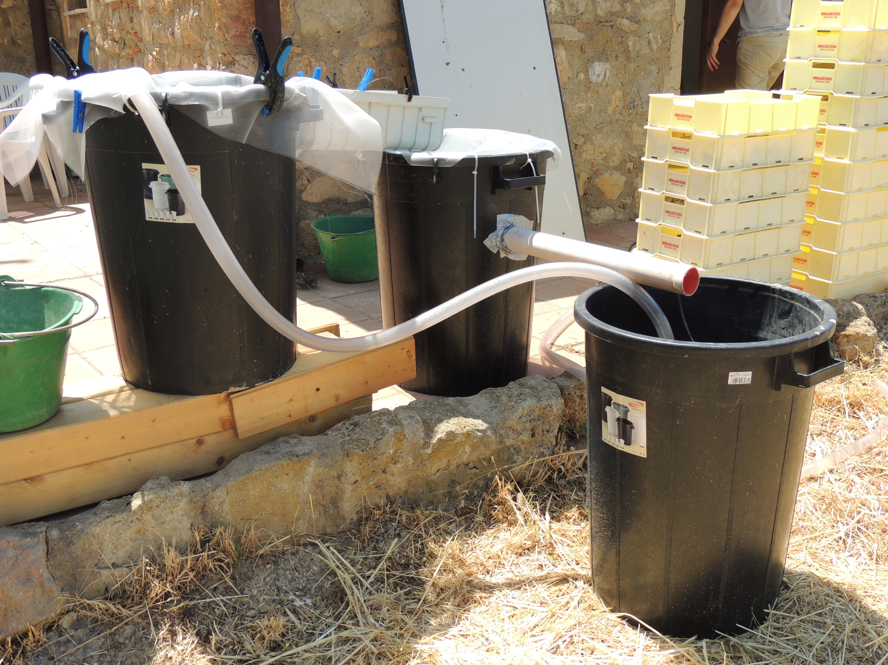
Fig 1: Un sistema di flottazione mostrando gli elementi per operarla modellato dopo quella descritta da Shelton C and White C. (2010) ‘The Hand-Pump Flotation System: A New Method for Archaeobotanical Recovery.’ Journal of Field Archaeology 35: 316-326.

Operazione del sistema
Mettere le reti in posizione. Attaccare una sezione del tubo flessibile alla pompa, e si mette l’atro parte del tubi nel primo contenitore (per fare riciclare l’acqua). Sarebbe necessario usare le fascette di plastica per mantenere la rete firma. Riempire il contenitore primo, facendo si che l’acqua riempire anche il secondo contenitore. Facendo attenzione che ci sarà qualsiasi contaminante moderno che si raccoglie nelle reti.

Operazione preliminare
Accendere la pompa per verificare che la portata di acqua sia corretta, e per eliminare con un primo lavaggio, il materiale sporco/moderno da raccogliere nelle reti. Dopo un tempo breve, con l’acqua pulita, si ferma la pompa, si puliscono le reti e si mette di nuovo in posizione.

Operazione normale
Adesso prendendo un campione di suolo secondo la normativa in uso per il campionamento (normalmente 20 litri/contesto), si mette con cura una porzione nel rete FP, e poi accendere la pompa. Con cura si agisce sul suolo con le mani per separarlo. Si assiste le cose che flottano arrivano nella seconda rete. Gradualmente si aggiunge il resto del campione, continuando ad agire come sopra. Durante il processo, il suolo (sabbia fine) <1mm cade al base del primo contenitore (andrebbe buttato via). Si ricorda di rimuovere qualsiasi resto inorganico e si mette da parte per evitare danneggiare i resti organici.

Al fine, quando il suolo è pulito, bisogna fermare la pompa, e mettere sotto l’ombra per seccare lentamente, il FL (appese su una corda). Badare a proteggerli dal vento. Su un telo poggiato a terra, si mette la FP. Non dimenticare fare la provenienza. Il FP può essere condiviso facilmente con un po’ di esperienza in vari tipi di resti organici, però il FL deve essere esaminato sotto un microscopio da un’esperta nei macrobotanici.

Normativa per il Campionamento

Dipendendo sul tempo, i fondi, e le domande importanti dello scavo, la normativa per la frequenza e misura di campionamento può essere scelta. Importante usare un metodo sistematico, anche se non è possibile fare un campione per ogni unità stratigrafica (per esempio, farlo ogni secondo).

Inoltre vale la pena prendere più di un campione/US se si trova qualcosa di importante. Meglio prenderlo se c’è un dubbio e fare un controllo al fine alla stagione per rivedere i campioni, e buttare via quelli che non sono interessanti.

Sarebbe possibile ricevere avviso e aiuto:

Robyn Veal rjv33@cam.ac.uk
Antonio Stampone antoniostampone@alice.it

